|  |
| --- |
| **國立中興大學附屬高級中學 113學年度第一學期 期末考 高一數學 試題**  **班級: 座號: 姓名:**  **命題教師：張老師 審題老師：邱老師 試題共3頁** |

**◎請於答案卡上書寫並畫記正確的身分資料，若因未畫記、畫記不完全或畫記錯誤。造成讀卡錯誤者，**

**扣總成績5分。**

**一、多選題(占36分)**

|  |
| --- |
| 說明:第1題至第6題，每題有5個選項，其中至少有一個是正確的選項，請將正確選項畫記在答案卡。各題之選項獨立判定，所有選項均答對者，得6分；每答錯1個選項者，扣2.4分直到該題零分為止。 |

1. 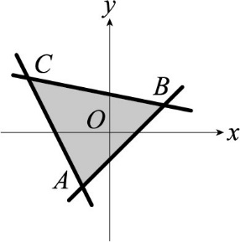坐標平面上，三直線方程式為，，，如圖所示，則下列選項哪些是正確的？

(1)直線的方程式為

(2)直線的方程式為

(3)內部區域（含邊界）所表示的不等式組為

(4)點坐標為(1,2)

(5)*A*點坐標為(-1,-2)

　 　135

1. *A*(2,5)，*B*(3,2)，*C*( −1,4)為坐標平面上三點，則下列敘述何者正確？

(1)的直線方程式為*x* + 2*y* =7

(2)點*D*在直線*BC*上，且，則*D*的坐標為(3,1)

(3)以直線*BC*為對稱軸，點*A*的對稱點坐標為(0,1)

(4)△*ABC*在邊上的高為

(5)△*ABC*的面積為10

134

1. 坐標平面上有一圓，其圓心為，且此圓與兩坐標軸皆相切，另有一點 $P\left(c,-c\right)$，其中，且已知，試選出正確的選項。

(1)

(2) $\overline{PA}=\sqrt{2}(a-c)$

(3)

(4)

(5)*P*點在圓外

　25

1. 設、，已知為平面上滿足的動點，且所有點所成的軌跡為一個圓。請選出正確的選項：

(1)圓的方程式為

(2)在圓的外部

(3)自點作圓的兩切線，則此兩條切線互相垂直

(4)

(5)有個點滿足為整數

234

1. 已知方程式，試問下列哪些選項是正確的？

(1)的圖形為一圓，且圓心坐標，半徑3

(2)上的點與直線的最遠距離為5

(3)直線與相切

(4)上恰有兩個點與直線的距離為2

(5)上恰有四個點與直線的距離為2

134

1. 坐標平面上有一以原點為圓心的圓，交直線 $x+y-1=0$ 於，兩點。已知圓上有一點使得為一正三角形。請選出正確的選項

(1)點與點皆在的中垂線上

(2)點在第三象限

(3)的中點坐標為 $\left(\frac{1}{2},\frac{1}{2}\right)$

(4)圓的方程式為 $x^{2}+y^{2}=1$

(5)直線 $x+y+1=0$ 為圓在點的切線

123

**二、選填題(占60分)**

說明：將答案畫記在答案卡之「選擇（填）題答案區」所標示的列號（7–39）。

第A至F題，每題完全答對給6分，第G至J題，每題完全答對給7分，分數請化為最簡分數。

1. 中，的長度為6，且直線的方程式為。若已知的重心點的坐標為，則的面積為。

36

1. 小鎮距離一筆直道路6公里，並與道路上的小鎮相距10公里。今欲在此道路上蓋一家超級市場使其與、等距，則此超級市場與的距離須為公里。

1. 正方形紙張上有一點，點距離紙張左邊界公分，距離下邊界公分。今將紙張的左下角點往內摺至點，如圖所示。假設*O*(0,0)，*P*(6,8)，則摺線所在的直線方程式為 *=*1。

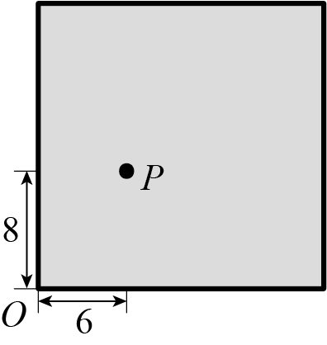　　　　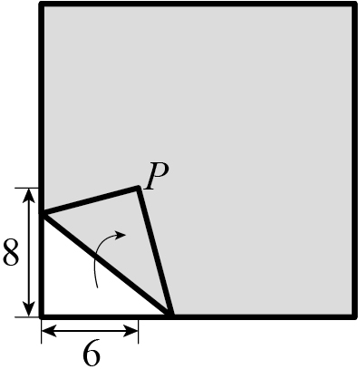

　

1. 承上題，摺線交*x*、*y*軸於*A*、*B*兩點，則三角形*OAB*的內心坐標為 (，)。

1. 坐標平面上處有一光源，將圓*C*: $x^{2}+y^{2}-8x-4y+16=0$ 投射在*x*軸上，則此圓在*x*軸上的陰影長度為。

12

1. 承上題，自 $P\left(6,5\right)$ 發射出的光線，切圓*C*於*A*、*B*兩點，則△*PAB*的外接圓方程式為 *x*2 + *y*2 + *ax* + *by* + *c* = 0，求*a* + *b* + *c* =。

17

1. 已知為圓*C*:=16上的動點，若的最大值為，最小值，則。

26

1. 承上題，設直線與圓*C*交於*A*，*B*兩點，則的長度為。
2. 承上題，*Q*為圓*C*上的動點，則 *AB*的面積最大為。
3. 興大附中高一學生阿寶，最近在學校弄丟了藍芽耳機，於是他冷靜重回現場，在周圍附近繞一繞，並找到三個藍牙在接收與斷線間的接點*A*，*B*，*C*。已知藍芽發射訊號範圍為一個圓，阿寶先找到接收與斷線間的接點*A*，以此為原點，再以下列方式找出*B*，*C*：從*A*(0,0)往北走10步到達*B*(0,10)，再往西走16步到達 $C(-16,10)$，請利用這些資訊找出藍芽耳機的位置在哪裡? (,)。

(-8,5)